Zondag 24 december 2023 4e zondag van Advent kleur: paars

Kerstoratorium ‘Als appelbloesem in de winter’

Ouderling van dienst: Peter Reinink

Lector: Henny Oemar Said

Muziek: Dutch Christian Choir

Pieter Huijgen

Deze week in het Huis bij de Bron:

Vanavond 22.00 uur: Kerstnachtdienst: ‘De geboorte van een drieling’

Morgen, maandag 25 december, 10.00 uur: Erik Schipper

Tweede kerstdag van 10.00-16.00 uur: Je hoeft niet alleen te zijn; we zijn open

Woensdag 27 december: GEEN midweekviering

Zondag 31 december, 10.00 uur: Erik Schipper

**Welkom en mededelingen van de kerkenraad**

**Aansteken vierde adventskaars** door de ouderling van dienst

Tijdens het aansteken van de kaars:

**Zingen:** *Taizé 66*

*Jezus, u bent het licht in ons leven,*

*laat nimmer toe dat het duister tot mij spreekt.*

*Jezus, u bent het licht in ons leven,*

*open mijn hart voor uw liefde, o Heer.*

*(2x)*

**Moment van stilte**

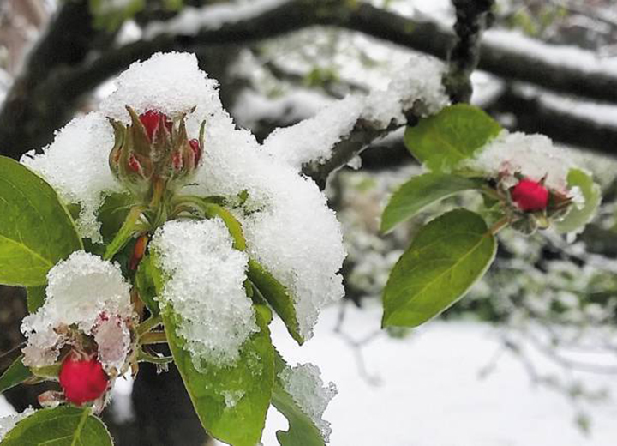

**Aanvangslied:** *Lied 473 : 1, 3*

*Er is een roos ontloken*

*uit barre wintergrond,*

*zoals er was gesproken*

*door der profetenmond.*

*En Davids oud geslacht*

*is weer opnieuw gaan bloeien*

*in ’t midden van de nacht.*

*Die bloem van Gods behagen*

*heeft, naar Jesaja sprak,*

*de winterkou verdragen*

*als allerdorste tak.*

*O roos als bloed zo rood,*

*God komt zijn volk bezoeken*

*in ’t midden van de dood.*

**Bemoediging en Groet**

v.: Onze hulp verwachten wij van de Heer

*g.: die hemel en aarde gemaakt heeft*

v.: die trouw blijft tot in eeuwigheid

*g.: en die niet loslaat het werk van zijn handen.*

v.: Genade voor ons allemaal en vrede van God de Vader en van

Jezus Christus onze Heer

*g.: Amen.*

**Zingen:** *Lied 463* Graag met muzieknotering

*Licht in onze ogen,*

*redder uit de nacht,*

*geldt uw mededogen*

*nog wie u verwacht?*

*Als der mensen trooster*

*roepen wij u aan:*

*noem de namelozen*

*met een nieuwe naam!*

*Herder, wil behoeden,*

*wie in ’t duister valt.*

*Keer hun lot ten goede,*

*licht dat stralen zal!*

*Bloesem in de winter,*

*roze dageraad,*

*wees ons teken dat de*

*zon verschijnen gaat.*

*Regen uw gerechtigheid*

*en bevrucht de aard*

*tot de trouw ontkiemt en*

*vrede bloeien gaat!*

*Kyrie eleison,*

*dat gij u erbarmt,*

*onze kille koude*

*met uw licht verwarmt!*

*Christe eleison,*

*nog is niet verstomd*

*ons verlangend roepen*

*dat gij spoedig komt!*

*Kyrie eleison,*

*wees genadig, Heer!*

*Breng ons naar de morgen,*

*wacht niet langer meer!*

**Gebed**

**Kerstoratorium:** ‘Als appelbloesem in de winter’

Als ik het goed begrepen heb, zorgt Ivonne voor dit deel van de powerpoint



**Gebeden:** dankgebed, voorbeden, stilte, *‘Onze Vader’*

*Onze Vader in de hemel,*

*laat uw naam geheiligd worden,*

*laat uw koninkrijk komen*

*laat uw wil gedaan worden*

*op aarde zoals in de hemel.*

*Geef ons vandaag het brood*

*dat wij nodig hebben.*

*Vergeef ons onze schulden,*

*zoals ook wij vergeven*

*wie ons iets schuldig was.*

*En breng ons niet in beproeving,*

*maar red ons van het kwaad.*

*Want aan u behoort het koningschap,*

*de macht en de majesteit*

*tot in eeuwigheid.*

*Amen.*

**Aandacht voor de gaven**

**Slotlied:** *Lied 486*

*Midden in de winternacht*

*ging de hemel open,*

*die ons ’t heil der wereld bracht,*

*antwoord op ons hopen.*

*Elke vogel zingt zijn lied;*

*herders, waarom zingt gij niet?*

*Laat de citer slaan, blaast de fluiten aan,*

*laat de bel, laat de trom, laat de beltrom horen:*

*Christus is geboren!*

*Vrede was het overal,*

*wilde dieren kwamen*

*bij de schapen in de stal*

*en zij speelden samen.*

*Elke vogel zingt zijn lied;*

*herders, waarom zingt gij niet?*

*Laat de citer slaan, blaast de fluiten aan,*

*laat de bel, laat de trom, laat de beltrom horen:*

*Christus is geboren!*

*Ondanks winter, sneeuw en ijs*

*bloeien alle bomen,*

*want het aardse paradijs*

*is vannacht gekomen.*

*Elke vogel zingt zijn lied,*

*herders, waarom danst gij niet?*

*Laat de citers slaan, blaas de fluiten aan,*

*laat de bel, laat de trom, laat de beltrom horen:*

*Christus is geboren!*

*Zie, reeds staat de morgenster,*

*stralend in het duister,*

*want de nacht is niet meer ver,*

*bode van de luister,*

*die ons weldra op zal gaan;*

*herders, blaast uw fluiten aan.*

*Laat de citer slaan, blaast de fluiten aan,*

*laat de bel, laat de trom, laat de beltrom horen:*

*Christus is geboren!*

**Heenzending en Zegenbede**

*3x amen*